Colegio Nuestra Señora de Pompeya

Asignatura: Matemática diferenciada
Profesora: Valeria Farías Piña
Curso: 4° Medio
Unidad 2: Funciones polinomiales
Multiplicación de polinomios
Aprendizaje esperado de la unidad:
Conocen los polinomios de una variable, los distinguen de otras expresiones algebraicas y reconocen su grado. Relacionan las propiedades de la adición y multiplicación de polinomios con coeficientes enteros con las de la adición y multiplicación de los números enteros.

Contenidos a evaluar | Aprendizajes esperados / objetivos de aprendizaje  a evaluar
Polinomios  Operatoria con polinomios | Multiplicación de polinomios

Instrucciones:
- La actividad se desarrolla en el cuaderno y será revisada con posterioridad.
- Puedes guiarte con los contenidos y ejemplos dados.

Anteriormente reconocimos el grado y el coeficiente principal de un polinomio, así como la suma y resta de estos. Ahora resolveremos multiplicaciones de polinomios.
Previamente, recordaremos una propiedad de potencias. “Para multiplicar potencias de igual base, conservamos la base y sumamos los exponentes”. En nuestro caso, como en los polinomios sólo tenemos la letra $x$, veremos ejemplos usando sólo esa letra.

Ejemplos. Calcular.
- $x^{2}∙x^{3}$
- $x^{3}∙x^{4}$
- $x^{3}∙x^{2}∙x$

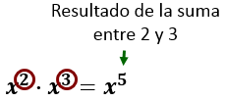 | 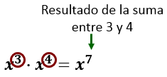

Multiplicación de polinomios.

Para multiplicar polinomios lo realizamos tal y cual como lo hacemos en álgebra.

Multiplicación de polinomios de un término: en palabras simples, multiplicamos “números con números” y “letras con letras” (considerando el respectivo exponente y la propiedad de potencias).

Ejemplos: Resolver
- $4x^{3}∙2x^{4}$
- ${-2x}^{2}∙10x^{3}$
- $x^{5}∙3x^{4}∙-4x^{2}$

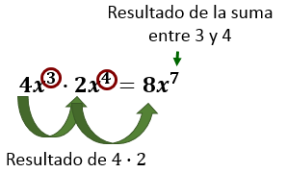 | 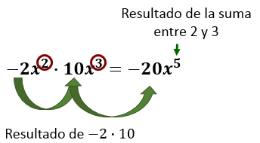
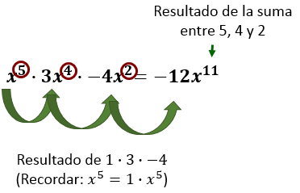

Cuando uno de los polinomios tiene más de un término, usamos la propiedad distributiva: $a\left(b+c\right)=ab+ac$
(Se extiende para polinomios que tienen más de dos términos Ejemplo 3)

Ejemplos: Resolver
- $4x^{3}(2x^{4}+x)$
- $2x(5x^{2}-2)$
- ${-3x}^{5}(x^{2}-3x+5)$

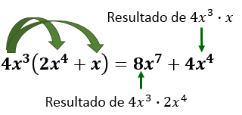

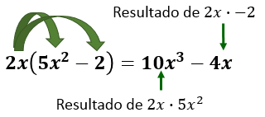

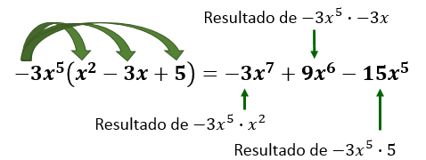

Cuando ambos polinomios tienen más de un término se usa la propiedad distributiva generalizada:
$$\left(a+b\right)\left(c+d\right)=ac+ad+bc+bd$$
(Se extiende la propiedad para polinomios con más de dos términos)

Ejemplos: Resolver
- $\left(x+4\right)\left(x-3\right)$
- $\left(2x^{3}-1\right)\left(x^{2}+5x\right)$
- $(x^{3}-8)(x^{3}+8)$
- $({3x}^{5}+x^{2})(x^{2}-7x+2)$

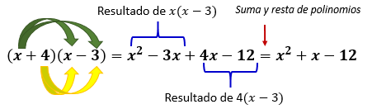

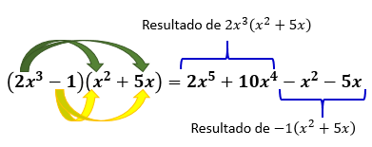

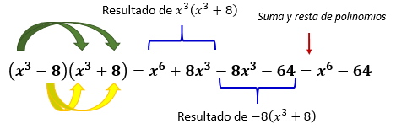

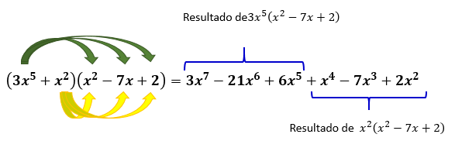

Observa que sólo en los ejemplos 1 y 3 fue necesario reducir agrupando aquellos términos en los cuales la $x$ tenía el mismo exponente. No en todos ocurre lo mismo. Cuando suceda, el resultado final de la multiplicación se ordena considerando los exponentes de la $x$ desde mayor a menor.

Se extiende para multiplicación de tres o más polinomios, repitiendo el procedimiento las veces que sea necesario.

Ejercicios

Considera los siguientes polinomios

$P_{1}\left(x\right)=x^{3}$ $P_{2}\left(x\right)={-5x}^{2}$
$P_{3}\left(x\right)=x+5$ $P_{4}\left(x\right)=x^{2}-3$
$P_{5}\left(x\right)=x^{3}-4x$ $P_{6}\left(x\right)=4x^{2}+x-6$

Resuelve las siguientes multiplicaciones reduciendo al máximo posible. (Cambia el polinomio por los dados y resuelve guiándote con los ejemplos anteriores)

- $P_{1}\left(x\right){∙P}_{1}\left(x\right)$  - $P_{1}\left(x\right){∙P}_{2}\left(x\right)$  - $P_{2}\left(x\right){∙P}_{2}\left(x\right)$  - $P_{1}\left(x\right){∙P}_{3}\left(x\right)$  - $P_{1}\left(x\right){∙P}_{6}\left(x\right)$  - $P_{2}\left(x\right){∙P}_{4}\left(x\right)$  - $P_{2}\left(x\right){∙P}_{6}\left(x\right)$ | - $P_{3}\left(x\right){∙P}_{3}\left(x\right)$  - $P_{3}\left(x\right){∙P}_{4}\left(x\right)$  - $P_{3}\left(x\right){∙P}_{5}\left(x\right)$  - $P_{3}\left(x\right){∙P}_{6}\left(x\right)$  - $P_{4}\left(x\right){∙P}_{4}\left(x\right)$  - $P_{4}\left(x\right){∙P}_{5}\left(x\right)$  - $P_{4}\left(x\right){∙P}_{6}\left(x\right)$ | - $P_{5}\left(x\right){∙P}_{5}\left(x\right)$  - $P_{5}\left(x\right){∙P}_{6}\left(x\right)$  - $P_{6}\left(x\right){∙P}_{6}\left(x\right)$  - $P_{1}\left(x\right){∙P}_{1}\left(x\right){∙P}_{1}\left(x\right)$  - $P_{1}\left(x\right){∙P}_{2}\left(x\right){∙P}_{3}\left(x\right)$  - $P_{2}\left(x\right){∙P}_{3}\left(x\right){∙P}_{4}\left(x\right)$  - $P_{1}\left(x\right){∙P}_{2}\left(x\right){∙P}_{6}\left(x\right)$

Si deseas puedes realizar flechas de colores en tus desarrollos, tal cual como en los ejemplos.
Desde ejercicio 18 es una extensión. Primero resuelves la multiplicación de los dos primeros polinomios, y el resultado lo multiplicas por el tercer polinomio usando el procedimiento necesario.

